第2次小菅村食育推進計画
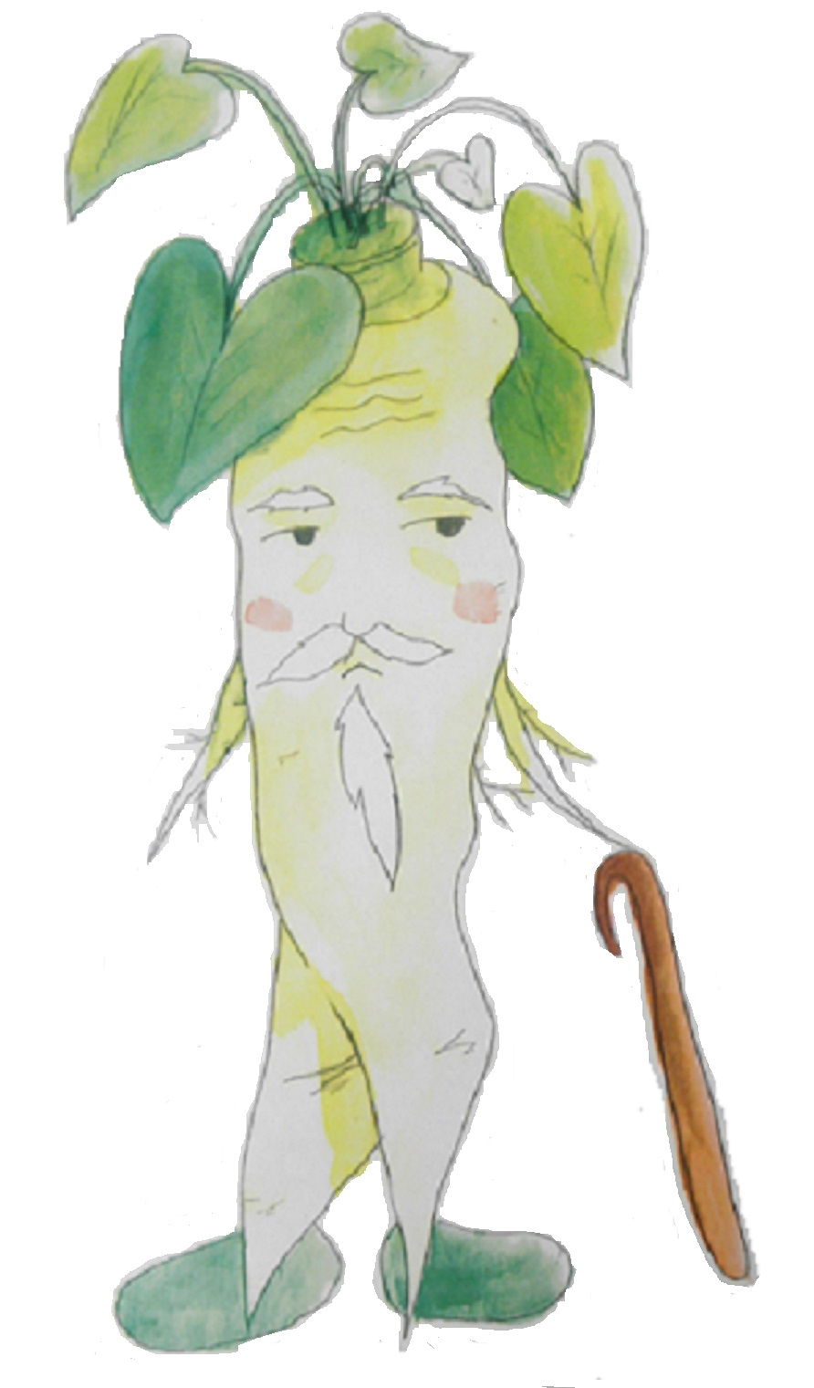

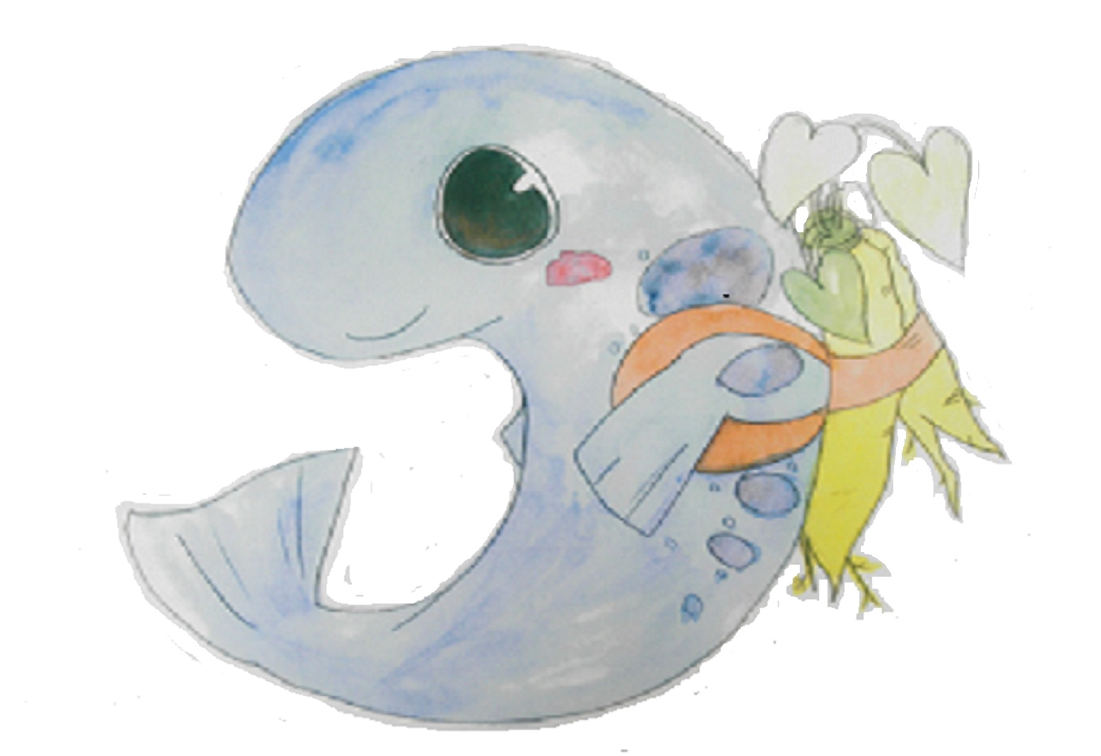

「清流のわさび」
わさじい
「渓流のヤマメ」
やまめ太郎

平成３０年 ３月
目 次

第１章 食育推進計画とは １
１－１ 計画策定の背景 １
１－２ 計画の位置づけ ２
１－３ 計画の期間 ２
１－４ 小菅村の概要 ３
第２章 小菅村の食をめぐる現状 ４
２－１ 高齢者 ８
２－２ 働き盛り世代 ９
２－３ 子ども １１
２－４ 食に関する指導目標 １３
第３章 小菅村食育推進計画の目標 １４
第４章 農水産物と地産地消 １６
第５章 食育に取り組むグループ １７

第１章 食育推進計画とは
１－１ 計画策定の背景
近年、社会経済情勢の変化やライフスタイルの多様化に伴い、私たちの食を取り巻く環境は大きく変化しています。このような食の環境の変化によって、肥満や生活習慣病の増加、過度の痩身志向、食の海外への依存、食の安全上の問題の発生、伝統ある食文化の消失などが生じています。
また、東日本大震災の発災以降は、「食」の安全性への関心が一層高まり、情報が氾濫し、「食生活の改善」のみならず「食の安全性」をも含め、「食」のあり方を学ぶことが求められています。
こうした食をめぐる環境の変化に伴う様々な問題に対処していくため、国は、健全な心身を培い豊かな人間性を育む食育を推進するため、総合的かつ計画的に施策を推進することなどを目的に、平成17年７月に「食育基本法」を施行しました。また、これを受け、国は平成18年３月には「食育推進基本計画」を、山梨県は平成18年12月に「やまなし食育推進計画」を策定しました。
こうした状況を踏まえて小菅村でも平成26年3月に「小菅村食育推進計画」を策定しました。生涯にわたり、健全な心身を培い豊かな人間性を育むために、家庭、学校、地域、村などそれぞれが役割を果たすとともに相互に連携を深めていきながら食育の推進を図ってきました。
計画策定から5年が経過し、計画期間を終了することから、評価と課題の把握をする中で、計画の見直しを行い「第2次小菅村食育推進計画」を策定します。

「食育」とは（食育基本法より）
●食育は、生きる上での基本であって、知育、徳育及び体育の基礎となるべきものである。
●食育は、様々な経験を通じて「食」に関する知識と「食」を選択する力を習得し、健全な食生活を実践できる人間を育てることである。
●食育は、個々人の生命・健康を維持する上で不可欠なばかりでなく、「おいしい」「楽しい」という情緒的･文化的側面や人間関係、しつけなどの社会的･教育的側面を持つものである。

１－２ 計画の位置づけ
本計画は、食育基本法第18条「市町村食育推進計画」に基づく計画であり、上位計画である「第４次小菅村総合計画」、KOSUGE健康プラン21、等との整合性を図り、策定しています。
国：食育基本法

第４次小菅村総合計画
～元気で温かい源流の郷～
（小菅村の最上位まちづくり計画）
国：食育推進基本計画
県：やまなし食育推進計画

小菅村食育推進計画

・KOSUGE健康プラン２１（小菅村健康増進計画）
～こころもからだもいきいきと！つくろうひろげようみんなの健康
・多摩川源流大学
村の農業や食文化について、流域等からの人々とともに村民も学び、作業し、継承します
・自然文化誌研究会（東京学芸大学）
雑穀栽培講習会など、絶えつつある雑穀の栽培や販売、普及に努めます
・小菅村漁業協同組合
小菅村の特産である渓流魚の食べ方の提案をします。
・小菅村食生活改善推進員
村民の健康に関わる食生活について調査し、講習会・食事サービスなどを通して、村民の皆さんと共に取り組みます
・小菅村保育所
2歳児からの集団生活で、食の大切さやみんなで食べる楽しさを学びます
・小菅小学校・小菅中学校
子どもたちの健全な育ちのために、家庭や住民とともに、食育全般について学び、体験します
・男女共同参画プラン
いつまでも健康で明るい生活が過ごせるよう、みんなで協力して生活する村を目指します

１－３ 計画の期間
平成３０年度から平成３４年度までの５年間とし、必要に応じて本計画の見直しを行います。
１－４ 小菅村の概要
小菅村は、山梨県の東北端に位置し、北は丹波山村、西は甲州市、南は大月市と上野原市、東は東京都奥多摩町と接しています。
総面積は52.78 ㎞２で約94％が森林を占め、急峻な山々に囲まれていて、標高600～700ｍの位置に８つの集落が点在しています。
人口は平成３０年１月１日現在７２９人、３４５世帯、高齢化率は４５％となっています。
特産物はそば、ワサビ、こんにゃく、ヤマメなどで、近年はマコモタケ等の新たな特産物づくりに力を入れています。

小菅村

第２章 小菅村の食をめぐる現状
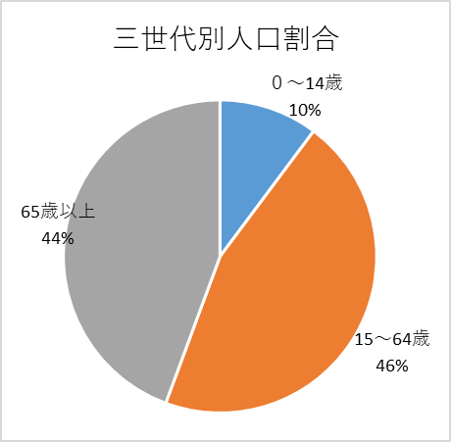
小菅村データ
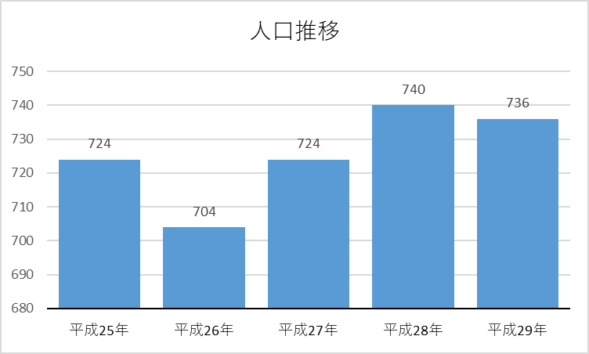
（人）

